【思政领航】洪水无情人间有情，学习领悟抗洪精神—研2020级专硕党支部开展政治理论学习活动时间：2021-12-13
2021年12月9日，安全应急学院研2020级专硕党支部在玉成楼605智慧教室开展了以“洪水无情人间有情，学习领悟抗洪精神”为主题的政治理论学习活动。会议由支部党员戴红超主持，支部全体学生党员参与。
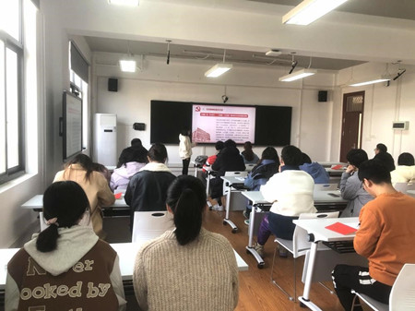
支部党员戴红超主要从“什么是抗洪精神”“抗洪精神的基本内容”“抗洪精神的现实意义”“抗洪精神的传承发扬”四个方面介绍了抗洪精神，并同与会党员共同观看了98年抗洪抢险纪念视频。视频中抗洪英模在危急时刻冲锋在前、不怕牺牲的革命英雄主义精神深深地感染着在场的每一位党员，激发了支部党员同志们的国家利益至上、人民利益至上、全局利益至上的爱国主义、集体主义和社会主义精神。抗洪抢险的斗争使中国人民经受了生与死的考验，风雨同舟的经历形成了党心与民心的空前凝聚。党群、军民、军政关系的空前密切为精神文明建设奠定了政治基础，昭示了前进方向。
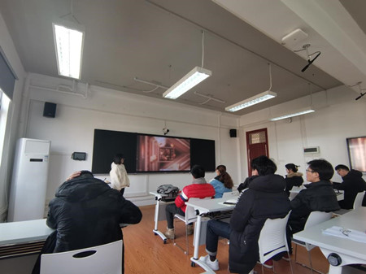
通过本次政治理论学习，全体支部成员学习领会了抗洪精神的深刻内涵。万众一心、众志成城，不怕困难、顽强拼搏，坚韧不拔、敢于胜利的抗洪精神，必将会在新征程的道路上为广大共产党人提供源源不竭的精神动力。

（通讯员：张祥 责编：周聪聪）

